**辽东学院与毛岸英学校手拉手黑板报创意设计大赛实施方案**

# 一、竞赛目的

为了提高学生的安全责任意识，培养正确的安全态度，预防事故发生；为了增强学生爱国情怀，增强民族自豪感和凝聚力，加强社会凝聚力，传承和发展民族文化；为了促进两校之间的交流互鉴与相互联系，增进两校之间浓厚的感情，提高学生的积极性和能动性，激发辽东学院大学生的创新创意能力，激发学生创新的潜能，提高学生综合素质和全面发展，决定举办“手拉手，心连心”大学生创意板报大赛。

# 二、组织单位

主办单位：人文与教育学院、创新创业教育学院

# 三、参赛对象

辽东学院全日制在校学生。

# 四、参赛时间

1. 报名及作品提交时间： 2023年10月3日至2023年10月10日

2. 比赛结果公示时间：作品提交日期截止后2～3周。

# 五、参赛内容及要求

**本次板报设计分为两个板块，第一版块内容为讲述对应年级抗美援朝英雄人物的英雄事迹，第二板块的内容为在所给的几个主题任选其一。（第一板块占比不小于1/2，不大于2/3）**

第一板块：根据毛岸英小学六个年级分别对应的英雄班进行黑板报设计。

|  |  |
| --- | --- |
| 一年级 | 邱少云班 |
| 二年级 | 杨育才班 |
| 三年级 | 黄继光班 |
| 四年级 | 杨根思班 |
| 五年级 | 孙占元班 |
| 六年级 | 董存瑞班 |

第二板块：从以下主题中进行选择

**防溺水安全：**

介绍溺水的危害和统计数据，提醒学生们对溺水问题的重视；

列举常见的溺水原因，引导学生们注意这些问题；

介绍一些溺水时的自救技巧，帮助学生们在溺水时能够自救；

设计一些宣传口号和海报，增强学生们对防溺水安全的重视。

**安全教育：**

介绍交通安全的重要性；

提醒学生们注意火灾防控措施；

强调水上安全意识；

宣传电信诈骗的常见手段和防范方法；

提醒人们关注食品安全问题；

介绍自然灾害的种类和防范措施；

**普通话推广：**

强调普通话是国家通用语言，是沟通交流的基础；

宣传使用规范的普通话，避免使用方言或地方口音；

介绍提升普通话口语能力的方法；

强调书写普通话的正确性；

说明普通话对职场发展的重要性；

介绍普通话的历史渊源、发展演变和文化内涵，增强对普通话的认同感。

3. 以个人形式形式参赛：需交2张不同年级的板报设计。

4. 参赛作品要求：

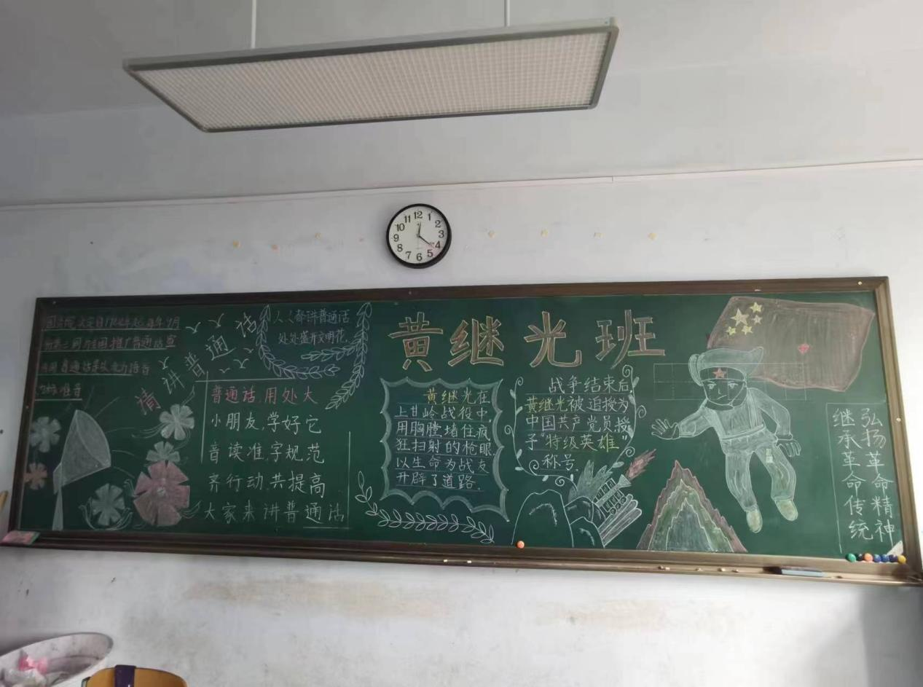（1）手绘扫描版或iPad电子版，尺寸为常规板报大小（如图1所示）。

（图1）

（2）图文结合，创意排版。

（3）作品具有可操作性，使其能够在实际小学黑板报上展示。

（4）语言表达清晰，内容完整。

（5）创意性强，具备教育性和社会影响力。

（6）所有参赛作品必须是原创，严禁抄袭或套用他人作品，如有抄袭或套用，则取消参赛资格。

5.作品提交要求：

参赛选手在双创平台提交作品（作品文件命名为学院+班级+姓名）及比赛报名表（附件1）。

6. 作品不允许抄袭，一经发现，取消比赛资格。

# 六、评分细则

评分将根据以下要素进行，总分100分。

|  |  |  |  |  |
| --- | --- | --- | --- | --- |
| 评分要素 | 20-15分 | 15-10分 | 10-5分 | 5-0分 |
| 创意性与原创性（20分） | 具有独特的创意，与主题高度相关，令人印象深刻 | 原创性较高，但缺少一些独特之 | 创意性一般，表现较传统，欠缺新颖性 | 创意性有限，缺乏独特之处 |
| 主题表达（20分） | 清晰、深刻地表达所选主题，引发深思 | 主题表达明确，但略显简单 | 主题表达较模糊，缺乏深度 | 主题表达不清晰，缺乏结构 |
| 视觉效果（15分） | 极具视觉吸引力，色彩搭配和排版精彩 | 视觉效果突出，但有些细节可以改进 | 视觉效果中等，需要改进色彩和排版 | 视觉效果较差，排版混乱 |
| 内容完整性（15分） | 所有关键信息都包含在内，清晰明了 | 大部分关键信息包含在内，但有遗漏 | 一些关键信息缺失，信息不完整 | 关键信息缺失，信息混乱 |
| 教育性与社会影响 | 具有强烈的教育价值，鼓励思考和行动 | 具有教育价值，但需更多的深度和启发性 | 有一些教育价值，但不够引人思考 | 教育价值有限，没有引发思考 |
| 制作质量与技术应用（15分） | 制作质量非常高，技术应用专业且无误 | 制作质量高，技术应用较专业 | 制作质量中等，技术应用一般 | 制作质量较低，技术应用有问题 |

注：评审组去掉一个最高分，去掉一个最低分的平均值为该选手的最终得分。若有同分情况由评审组进行二次打分，最后分数由高到低排序作为比赛结果。

# 大赛奖项

大赛设置一等奖、二等奖、三等奖若干名（根据参赛人数最终确定，原则上不低于60%）。

# 八、结果公示

比赛结果将在“辽东双创”微信公众号予以公示，公示期为三个工作日。公示期内发现作品剽窃、造假等不良行为，取消其获奖评选资格。

# 九、其他

竞赛负责人：张晶

联系方式：18641885393

QQ群：616394827

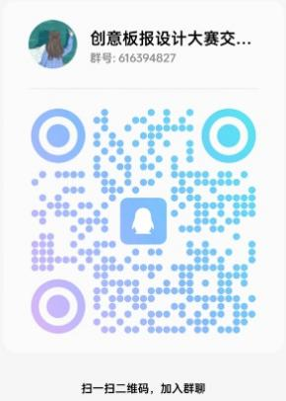

注：大赛组委会对所有参赛作品有出版、发布、展览、宣传等权力。

附件1：辽东学院大学生创意板报大赛.docx

2023年10月1日